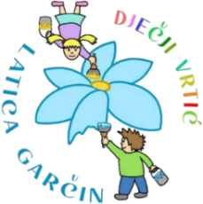
Dječji vrtić „Latica Garčin“
Put Surevice 4
35 212 Garčin
dv@latica-garcin.hr

KLASA: 601-02/25-06/5 URBROJ: 2178-6-2-25-1 Garčin, 23.6.2025. | 

ČLANOVIMA UPRAVNOG VIJEĆA

PREDMET: 14. sjednica Upravnog vijeća – p o z i v –

Sazivam 14. sjednicu Upravnog vijeća Dječjeg vrtića ''Latica Garčin'' koja će se održati:

23.06.2025. (ponedjeljak) u 16:00

Sjednica će se održati u prostorijama Dječjeg vrtića „Latica Garčin“, a predložen je sljedeći:

DNEVNI RED:

- Usvajanje zapisnika s 13. sjednice Upravnog vijeća

- Prijedlog i donošenje Odluke o konačnoj listi upisa djece u Dječji vrtić „Latica Garčin“ za pedagošku godinu 2024./2025.

- Prijedlog i donošenje Odluke o raspisivanju natječaja za upis djece u Program predškole za 2025./2026. pedagošku godinu

- Prijedlog i donošenje Odluke o objavi natječaja za pomoćnog radnika za njegu, skrb i pratnju na pola radnog vremena, dok traju potrebe a najduže do 31.7.2026. – 1 izvršitelj/ica

- Prijedlog i donošenje Odluke o objavi natječaja za stručnog suradnika/icu – psiholog, pedagog, socijalni pedagog, logoped, edukacijski rehabilitator - 1 izvršitelj/ica, na određeno puno radno vrijeme - do povratka radnice s porodiljnog dopusta

- Odgovor na molbu za upis djeteta

- Razno
Predsjednica Upravnog vijeća:
Danijela Erić, mag. prim. educ.
_________________________

